1. Разработка технического задания к ИС.

1.1. Формирование требований к ИС.

1.1.1. Определение видения, границ и назначения ИС:

ИС предназначена для автоматизации следующих процессов, происходящих в компании:

* Оформление заказов
* Контроль технического состояния автомобилей.
* Назначение автомобиля.

ИС предназначена для работы сотрудников следующих подразделений компании:

* Диспетчерская.
* Техническая служба.
* Служба регистрации пользователей.

ИС обеспечивает:

* единство информационного пространства по основному виду деятельности компании –выдаче автомобилей в аренду;
* учет информации о планируемых и выполненных вылетах;
* учет информации о пассажиропотоке;
* учет информации об обеспечении вылетов;
* автоматизированное выполнение должностных функций сотрудниками.

Преимущества, которые получит заказчик при внедрении ИС:

* + повышение качества обслуживания пассажиров за счет более быстрого их обслуживания;
  + упрощение работы сотрудников указанных подразделений компании;
  + формирование единой базы для последующего анализа эффективности выполнения автоматизируемых бизнес-процессов;
  + отказ от излишних коммуникаций между подразделениями компании;
  + ускорение обращения информации.

1.1.2. Определение функциональных требований к ИС:

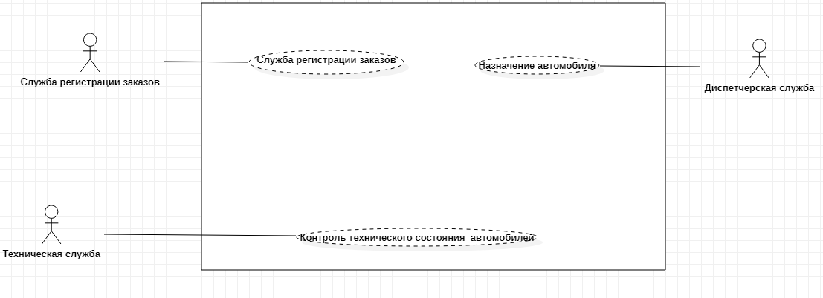

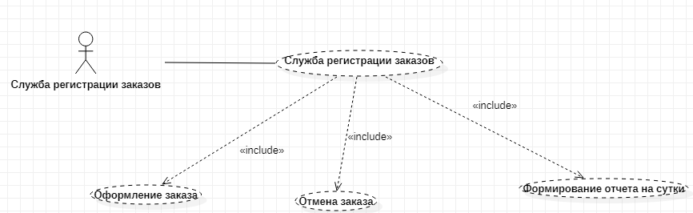

* К характеристикам заказа (брони) относятся:

1. Номер заказа
2. Паспортные данные клиента
3. Дата заказа
4. Дата, время и продолжительность брони
5. Дата и время выдачи автомобиля, дата и время возвращения автомобиля
6. Модель автомобиля
7. Статус (действителен/отменен)
8. Номер автомобиля

* Номер заказа является уникальным для каждого заказа.
* При отмене заказа в статусе заказа ставится «отменен».
* При отмене брони информация о брони должна сохраняться.
* Каждые сутки оформляется отчет об оформленных и отмененных бронях.

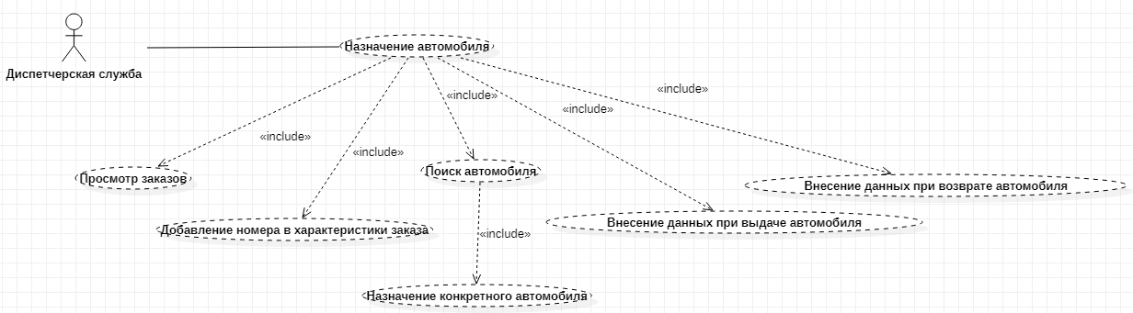

* К характеристикам автомобиля относятся:

1. Номер
2. Модель автомобиля
3. Доступность (доступен/ выдан/техосмотр/ремонт/списан)

* Поиск подходящего автомобиля осуществляется среди добавленных в список исправных автомобилей.
* При выдаче автомобиля в характеристику заказа вносится дата и время выдачи автомобиля, и автомобилю устанавливается статус «Выдан».
* При возвращении автомобиля в характеристику заказа вносится дата и время возврата автомобиля. Автомобиль добавляется в список отправленных на техосмотр автомобилей, и в пункте «доступность» характеристики автомобиля ставится «техосмотр».
* На одно время для одного и того же автомобиля не может быть двух заказов

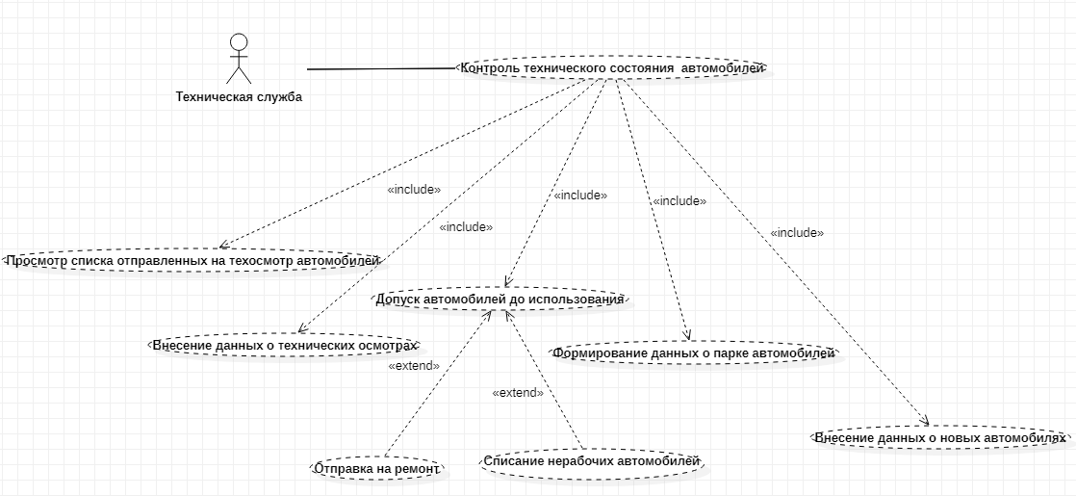

* К характеристикам технического осмотра относятся:

1. Дата осмотра.
2. Номер автомобиля.
3. Данные о неисправностях.
4. Предположительная дата планового ремонта.

* При поступлении нового автомобиля в данные автомобиля вносятся номер и модель автомобиля, после этого автомобиль отправляется на техосмотр.
* Допускаются автомобили без неисправностей, или с незначительными неисправностями, разрешенными ПДД. Допущенному автомобилю в характеристике пишется «доступен».
* Если автомобиль отправляется на ремонт в характеристике автомобиля пишется «ремонт».
* Если автомобиль не пригоден к дальнейшей эксплуатации в характеристике автомобиля ставится «списан»
* Допущенные автомобили добавляются в список доступных для использования автомобилей

1.1.3. Определение нефункциональных требований к ИС:

Usability:

* Поддержка контекстной справки (help).
* Интерфейс пользователя должен быть удобен, интуитивно понятен и не требовать дополнительной подготовки пользователей.

Reliability:

* Рабочие места пользователей должны быть доступны круглосуточно.
* Вся вводимая информация должна быть надежно сохранена и в случае возникновения сбоя восстановлена.

Performance:

* Время поиска любой информации не должно превышать 5 секунд.
* ИС должна поддерживать минимум 200 одновременно работающих пользователей.

Supportability:

* ИС должна иметь способность наращивать число одновременно работающих пользователей (масштабируемость ИС).